
МИНОБРНАУКИ РОССИИ

федеральное государственное бюджетное образовательное учреждение высшего образования
«Санкт-Петербургский государственный технологический институт (технический университет)»
УГНС |  | 09.00.00 | Информатика и вычислительная техника
Направление подготовки |  | 09.03.01 | Информатика и вычислительная техника
Направленность (профиль) |  |  | Системы автоматизированного проектирования
Форма обучения |  |  | очная
Факультет |  |  | Информационных технологий и управления
Кафедра |  |  | Систем автоматизированного проектирования и управления
Учебная дисциплина |  |  | Разработка программных систем
Курс | II |  | Группа | 443

Отчёт по лабораторной работе № 3
Вариант № 1

Тема: «Изучение реализации графических пользовательских интерфейсов и интеграции базы данных для веб-приложений»

Исполнитель: |  | Абдулгамидова М.А.
Проверили: |  | Дамрин А.О.  Кочанов С.А.

СОДЕРЖАНИЕ
1 Цель работы 3
2 Задание 3
3 Описание используемых технологий 3
3.1 Серверная часть 3
3.2 Клиентская часть 3
4 Структура Базы Данных 4
4.1 Таблица users 4
4.2 Таблица arrays 5
5 Тестовые примеры 6
6 Выводы 6

1 Цель работы
Разработка графического пользовательского интерфейса и интеграция базы данных для веб-приложений с использованием современных технологий и фреймворков.

2 Задание
Реализовать веб-приложение со следующим функционалом:
- Возможность регистрации пользователя (логин/пароль);
- Возможность авторизации в системе;
- Ввод массива целых чисел пользователем с выбором способа:
- Ручной ввод с клавиатуры;
- Генерация массива случайных целых чисел.
- Сортировка массива алгоритмом из лабораторной работы №2;
- Сохранение исходного и отсортированного массива;
- Просмотр ранее сохраненных массивов авторизованным пользователем.

3 Описание используемых технологий

3.1 Серверная часть
Для реализации серверной части приложения использованы следующие технологии:
- Express.js 5.1.0 – минималистичный веб-фреймворк для Node.js;
- Better-sqlite3 12.4.6 – библиотека для работы с SQLite;
- Bcryptjs 3.0.3 – библиотека для хеширования паролей;
- Jsonwebtoken 9.0.2 – реализация JSON Web Tokens.

3.2 Клиентская часть
Клиентская часть реализована с использованием:
- React 19.2.0 – библиотека для построения пользовательских интерфейсов;
- Vite 7.2.4 – инструмент сборки и разборки;
- ESLint 9.39.1 – линтер для поддержания качества кода

4 Структура Базы Данных
В качестве системы управления базами данных используется SQLite через библиотеку better-sqlite3. База данных состоит из двух таблиц, связанных отношением «один ко многим».

4.1 Таблица users
Хранит информацию о пользователях системы. Структура представлена в таблице 1.
Таблица 1 – Структура таблицы users
Поле | Тип данных | Ограничения | Описание
id | integer | PRIMARY  KEY  AUTOINC  REMENT | Уникальный идентификатор пользователя
username | text | UNIQUE  NOT  NULL | Логин пользователя
password_hash | text | NOT  NULL | Хеш пароля
created_at | text | NOT  NULL  DEFAULT  Datetime(`now`) | Дата и время регистрации

4.2 Таблица arrays
Хранит сохраненные массивы пользователей. Структура представлена в таблице 2.
Таблица 2 – Структура таблицы arrays
Поле | Тип данных | Ограничения | Описание
id | INTEGER | PRIMARY  KEY  AUTOINC  REMENT | Уникальный идентификатор записи
user_id | INTEGER | NOT  NULL  REFFERENCES users(id)  ON  DELETE  CASCADE | Внешний ключ на таблицу users
label | TEXT | NULLABLE | Подпись массива
original_data | TEXT | NOT  NULL | Исходный массив в формате JSON
sorted_data | TEXT | NOT  NULL | Отсортированный массив в формате JSON
save_original | INTEGER | NOT  NULL | Флаг сохранения исходных данных (0/1)
save_sorted | INTEGER | NOT  NULL  DEFAULT  1 | Флаг сохранения отсортированных данных (0\1)
created_at | TEXT | NOT  NULL  DEFAULT datetime(`now`) | Дата и время создания записи

5 Тестовые примеры
Для проверки корректности работы системы разработан набор интеграционных тестов, охватывающих различные сценарии использования приложения. Результаты выполнения тестов представлены на рисунке 1.
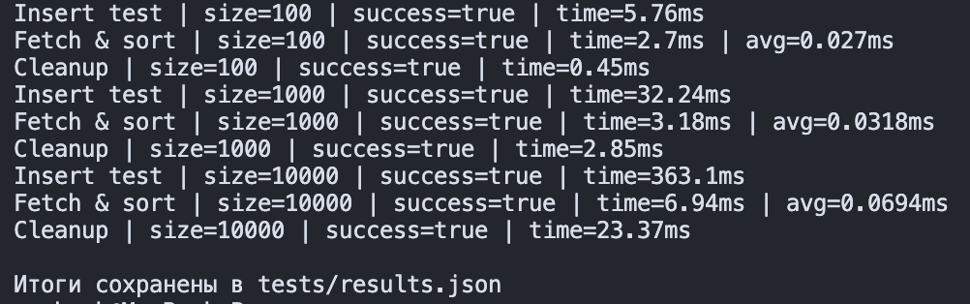
Рисунок 1 – результат выполнения тестов.
Тестирование проводилось на трех наборах данных:
- 100 массивов (базовый тест)
- 1000 массивов (тест средней нагрузки)
- 10000 массивов (тест повышенной нагрузки)
Все тесты успешно пройдены, что подтверждает корректность реализации функционала и соответствие производительности требованиям.

6 Выводы
В ходе выполнения лабораторной работы было разработано клиент-серверное веб-приложение, реализующее следующий функционал:
- Регистрация и авторизация пользователей с использованием JWT-токенов и безопасным хранением паролей через bcrypt;
- Обработка массивов целых чисел с возможностью:
  - Ручного ввода;
  - Генерации случайных значений;
  - Сортировки алгоритмом «сортировка расческой» из лабораторной работы №2
- Сохранение исходных и отсортированных массивов в базе данных SQLite.
- Просмотр истории сохраненных массивов.

